壹、計畫緣起
為強化藝術領域授課教師專業能力的優化精進，以達成十二年國民基本教育教師能培養以學生為中心的感知覺察、審美思考與創意表現能力，從快樂學習的過程，充實藝術涵養與美感素養。

貳、辦理依據
一、十二年國民基本教育課程綱要總綱。
二、十二年國民基本教育課程綱要-藝術領域。

參、目的
培育國民中小學藝術領域教師精進課程設計、教材編選及教學實務等專業知能，落實課程綱要基本理念與課程目標，優化藝術領域之教學品質與內涵。

肆、主辦單位：桃園市立大溪國民中學
伍、報名資訊：
一、報名對象：本市公立國民中學藝術領域教師為優先、本市公立國民小學教師。
二、報名時間：即日起至115年7月2日(四)中午12時截止。
三、報名方式：請逕上桃園市教育發展資源入口網報名，活動編號J00038-260500007。
四、錄取人數：42人。現場不接受候補。
陸、研習資訊:
一、研習日期:：115年7月3日 (五)上午8:40~16:00（研習時數6小時）。
二、研習地點：大溪國中科技館2樓理化教室(桃園市大溪區民權東路210號)。

柒、研習課程表
時間 | 7月3日(五) | 主 講
8：40 - 9：00 | 報到 | 大溪國中團隊
上午  9：00 - 10：20 | 新孔版紅包袋製作 | 講 師
上午  10：30 - 12：00 | 新孔版素描版畫手上彩 | 講 師
12：00 - 13：00 | 午餐
下午  13：10 - 16：00 | 1.凝膠板 技法 與創作  2.凝膠板版畫併版創作  3.凝膠板版畫作品欣賞 | 講 師
講師介紹
講師：邱文仕 老師
一、國立臺灣師範大學美術研究所碩士
二、新北市學生美展評審
三、中國文化大學推廣教育部版畫講師
四、擔任金門縣多年國小與新北市三和國小駐校藝術家

捌、研習時數：全程參與者核予研習時數6小時。

玖、差假：本案參與人員及工作人員於課務自理及不支領代課鐘點費原則下，由各所屬學校依權責核予公(差)假登記。

拾、注意事項：
一、為響應環保，減少垃圾量，請自備餐具及水杯。
二、中午午餐請自理或代訂午餐(葷)便當100元。
三、本研習課程費用免費。
四、倘有未盡事宜，請洽大溪國中學務處陳偉杰先生(電話：03-3882024分機310)。

桃園市立大溪國中地理位置圖
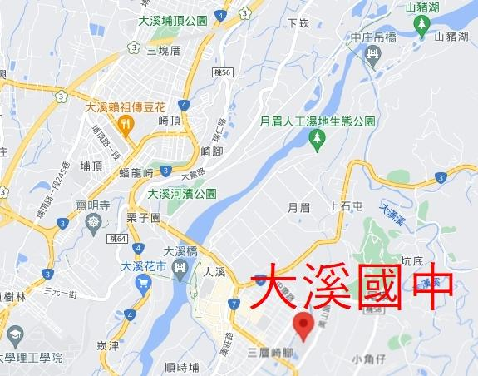

桃園市立大溪國中校園平面圖
